8. SINIFLAR 2. DÖNEM 1. YAZILI İLE MERKEZİ SINAV (TEOG) ARASI KAZANIMLAR VE SORU ÖRNEKLERİ

1.1. Isının, sıcaklığı yüksek maddeden sıcaklığı düşük olan maddeye aktarılan enerji olduğunu belirtir. (1)
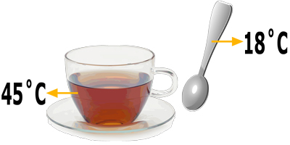

Yukarıdaki şekilde çay ve çay kaşığının sıcaklıkları verilmiştir.
Çay kaşığı çay bardağının içine konulduğunda aşağıdakilerden hangisi gerçekleşmez?
A) Çay kaşığı ile çay arasında ısı alışverişi olur.
B) Çaydan çay kaşığına ısı enerjisi aktarılır.
C) Çayın tanecikleri hızlanır.
D) Çay kaşığı ile çayın son sıcaklıkları eşit olur.

1.2. Aynı maddenin kütlesi büyük bir örneğini belirli bir sıcaklığa kadar ısıtmak için, kütlesi daha küçük olana göre, daha çok ısı gerektiğini keşfeder. (2)

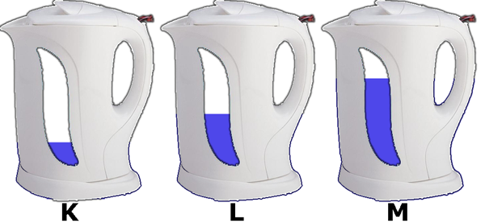

İlk sıcaklıkları 15 ºС olan bir miktar su K, L ve M ısıtıcılarına şekilde gösterilen miktarlarda doldurulup ısıtıcılar çalıştırılıyor. İçerisindeki sular kaynayınca ısıtıcılar otomatik olarak kapanıyor.
Isıtıcıların çalışma süreleri arasındaki ilişki aşağıdakilerden hangisi gibi olur?

A) K=L=M B) M>L>K
C) M>L=K D) K>L>M

1.3. Tek tek moleküllerin hareket enerjilerinin farklı olabileceğini ve çarpışmalarla değişeceğini fark eder. (3)
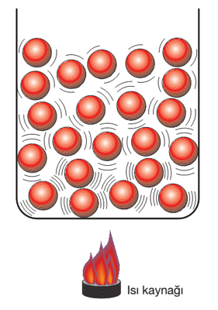

Şekildeki posteri sınıfa getiren öğretmen aşağıdakilerden hangisini bu poster ile açıklayamaz?
- Isı kaynağına yakın taneciklerin hareket enerjisi daha fazladır.
- Sıcak tanecikler diğer taneciklerle çarpışarak enerjilerinin bir kısmını diğer taneciklere aktarırlar.
- Madde miktarı fazla olanın ısınması daha fazla zaman alacaktır.
- Tek tek moleküllerin hareket enerjileri farklı olabilir.
1.4. Sıcaklığı, moleküllerin ortalama hareket enerjisinin göstergesi seklinde yorumlar. (4)
Örnek:
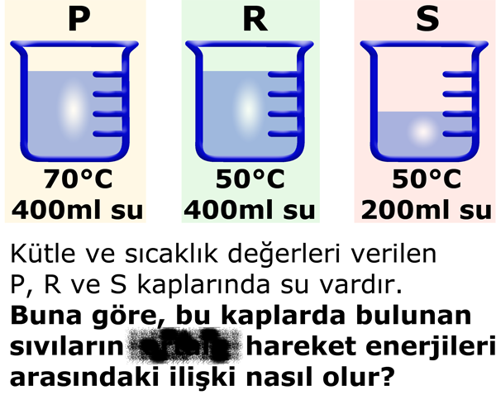

Öğretmenin dağıttığı renkli fotokopide soru kökünde bir kelime okunamıyor. Tuna okunamayan kelimenin “Ortalama” olduğunu, Tuğçe ise “Toplam” olduğunu düşünerek soruyu ayrı ayrı cevaplıyorlar.
Bu bilgilere göre Tuna’nın cevabı ve Tuğçe’nin cevabı aşağıdakilerden hangisidir?
Tuna’nın cevabı Tuğçe’nin cevabı
A) P = R > S P > R = S
B) P > R = S P = R > S
C) P > R > S P > R = S
D) P > R = S P > R > S

1.5. Isı aktarım yönü ile sıcaklık arasında ilişki kurar. (5)

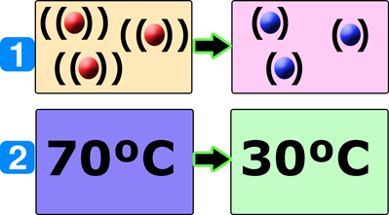
Şekilde 1’de tanecik modelleri ile, şekil 2 de ise sıcaklıkları farklı iki maddenin ısı akış yönü gösterilmiştir.
Bu gösterim için hangisi doğrudur?
- Sadece 1 doğru
- Sadece 2 doğru
- Her ikisi de doğru
- Her ikisi de yanlış

1.6. Sıvı termometrelerin nasıl yapıldığını keşfeder. (6)
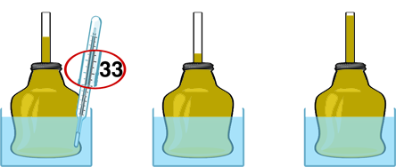

1. kap 2. kap 3. kap
Elif sıvı yağ ile yapmış olduğu termometre ile içinde sıvı bulunan 3 ayrı kapta şekildeki gibi ölçüm yapıyor. Aynı kaplarda civalı termometre ile ölçüm yaptığında ise 1. kapta sıcaklığı 33˚C olarak ölçüyor.
2. ve 3. kapta civalı termometre ile ölçüm yaparsa sıcaklığı kaç ˚C olarak ölçebilir?
2. kap 3. kap
A) 23 54
B) 45 35
C) 52 21
D) 33 33

2.1. Mekanik ve Elektrik enerjinin ısıya dönüştüğünü gösteren deneyler tasarlar. (7)

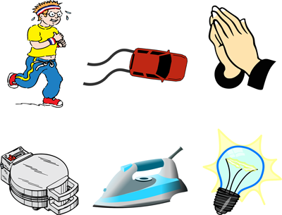
……1…….. Enerji Isı Enerjisine Dönüşür

Koştuğumuzda Araba fren yaptığında Ellerimizi ovuşturunca

……2…….. Enerjisi Isı Enerjisine Dönüşür

Tost makinesinde Ütüde Ampul yandığında

Şekildeki posterde 1 ve 2 ile gösterilen yerlere aşağıdakilerden hangisinin yazılması uygundur?
1 2
A) Ses Elektrik
B) Mekanik Elektrik
C) Elektrik Mekanik
D) Potansiyel Kinetik

2.2. Maddelerin ısınmasının enerji almaları anlamına geldiğini belirtir. (8)
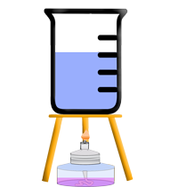
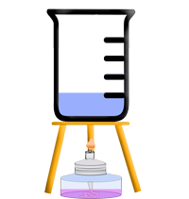
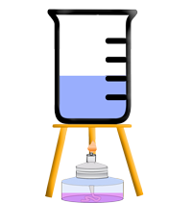

1 2 3
Başlangıç sıcaklıkları 20 °C olan farklı kütlelerdeki aynı sıvı 1, 2 ve 3 nolu kaplara şekillerdeki miktarlarda dolduruluyor.
Özdeş ısıtıcılar ile 2 dakika boyunca ısıtılan sıvıların son sıcaklıkları aşağıdakilerden hangisi gibi olabilir?
1 2 3
A) 22 22 22
B) 27 28 26
C) 23 24 25
D) 26 25 24

2.3. Suyun ve diğer maddelerin “öz ısı”larını tanımlar, sembolle gösterir. (9)
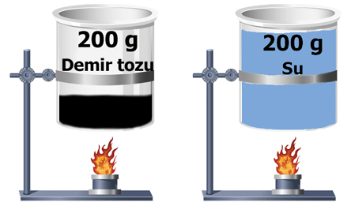

17 ˚C sıcaklıktaki 200’er gram demir tozu ve su özdeş kaplarda, özdeş ısıtıcılar ile eşit süre ısıtılıyor.
Isıtma işlemi sona erdiği anda kaplardaki su ve demir tozunun son sıcaklıkları hangisi gibi olabilir? (Demirin öz ısısı: 0,46 J/g˚C ,
Suyun öz ısısı: 4,18 J/g˚C )
Demir tozu Su
A) 45˚C 45˚C
B) 90˚C 50˚C
C) 40˚C 60˚C
D) 70˚C 70˚C

2.4. Farklı maddelerin öz ısılarının farklı olduğunu (öz ısının ayırt edici bir özellik olduğunu) belirtir. (10)

Madde | İlk sıcaklık(°C) | Son sıcaklık(°C) | Öz Isı (J/g°C)
Su | 14 | 20 | 4,18
Alkol | 14 | 24 | 2,54
Demir | 14 | 68 | 0,46
Eşit kütleli su, alkol ve demir özdeş ısıtıcılarla eşit süre ısıtılmış sıcaklık değişimleri kaydedilmiştir. Maddelerin ilk sıcaklıkları,son sıcaklıkları ve öz ısıları tabloda gösterilmiştir.
Tabloyu inceleyen bir öğrencinin aşağıdaki sonuçlardan hangisine ulaşması beklenmez?
- Öz ısısı düşük olan madde daha kısa sürede soğur.
- Öz ısısı düşük olan maddenin sıcaklığı daha çok artar.
- Öz ısısı yüksek olan maddenin sıcaklığı daha az artar.
- Farklı maddelerin öz ısıları da farklıdır.

2.5. Suyun öz ısısını joule/gºC ve kalori/gºC cinsinden belirtir. (11)
1 g suyun sıcaklığını 1ºC arttırmak için
gerekli ısı miktarı 1 kaloridir. Bundan dolayı öz ısı birimi cal/gºC olarak ifade edilir. Ancak uluslararası birimler sisteminde öz ısı birimi J/g ºC olarak kabul edilmiştir. 1 kalori 4,18 J’dür.

Yukarıdaki paragrafı okuyan bir öğrenci aşağıdaki bilgilerden hangisine ulaşabilir?
- Suyun öz ısısı 4,18 J/g ºC’dir.
- Öz ısı madde miktarına bağlı değildir.
- Öz ısı madde için ayırt edici özelliktir.
- Su öz ısısı en fazla olan maddedir.

3.1. Gaz, sıvı ve katı maddelerde moleküllerin/atomların yakınlık derecesi, bağ sağlamlığı ve hareket özellikleri arasındaki ilişkiyi model veya resim üzerinde açıklar. (12)
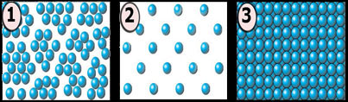

Şekilde farklı maddeleri oluşturan tanecik modelleri verilmiştir.
Bu tanecik modelleri ile ilgili hangisi yanlıştır?
- 3. modeldeki tanecikler sadece oldukları yerde titreşim hareketi yaparlar.
- 1. modeldeki tanecikler arasındaki çekim kuvveti en fazladır.
- 2. modeldeki tanecikler arası mesafe fazla olduğu için tanecikler arasındaki çekim kuvveti en azdır.
- 3. modeldeki tanecikler arasındaki bağ en sağlamdır.
3.2. Bağların, katılarda sıvılardakinden daha sağlam olduğu çıkarımını yapar .
3.3. Gazlarda moleküller arasındaki bağların yok denecek kadar zayıf olduğunu belirtir. (13)


Tanecikler arasındaki çekim kuvvetinin büyüklüğü
maddenin fiziksel hâlini belirler.

Didem

Tanecikler arası çekim kuvveti katılarda sıvılardan fazladır.

Didar

Gazlarda tanecikler arasında çekim kuvveti az olduğu için bağlar yok denecek kadar zayıftır.

Doğa
Hangi öğrenci ya da öğrenciler ametal özellik gösteren elementlerden bahsetmektedirler?
A) Didem B) Doğa
C) Didem ve Didar D) Didem, Didar ve Doğa

3.4. Erimenin ve buharlaşmanın ısı gerektirmesini, donmanın ve yoğuşmanın ısı açığa çıkarmasını bağların kopması ve oluşması temelinde açıklar. (14)


Suyun ısı alış verişi sonrasında meydana gelen hal değişimi olayları şekildeki posterde gösterilmiştir.
Elinde ikişer tane “ısı alır” ve “ısı verir” etiketi olan Ceyda bu etiketleri poster üzerine aşağıdakilerden hangisi gibi yapıştırmalıdır?
Isı alır Isı verir
A) 1-2 3-4
B) 3-4 1-2
C) 1-4 2-3
D) 2-3 1-4

4.1. Erimenin neden ısı gerektirdiğini açıklar; donma ısısı ile ilişkilendirir. (15)
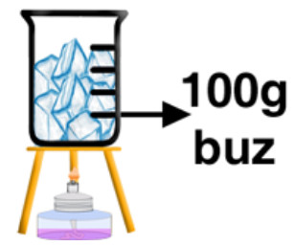
Mert 100g buza ısı veriyor. Buz erimeye başladığında ısı almaya devam etmesine rağmen sıcaklığında bir değişme olmadığını fakat buzun eridiğini fark ediyor.

Sadece bu deney ile Mert;
I. Erime için ısı gerekir.
II. Erime esnasında sıcaklık yükselmez.
III. 100g su donarken, erirken aldığı kadar ısıyı çevreye verir.
bilgilerinden hangisi ya da hangilerine ulaşabilir?
A) Sadece I B) I ve III
C) I ve II D) I, II ve III

4.2. Farklı maddelerin erime ısılarını karsılaştırır. (16)
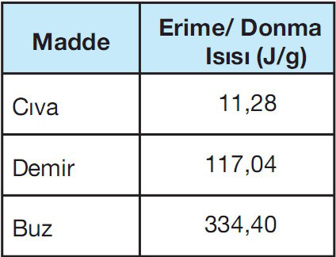
Şekildeki tabloda civa, demir ve buzun erime ve donma ısıları verilmiştir.
Bu tabloya göre aşağıdaki açıklamalardan hangisi yanlıştır?

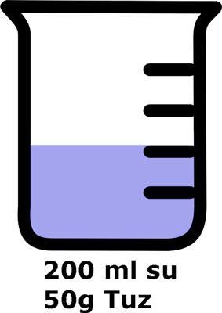

A) Maddelerin eşit kütleleri özdeş ısıtıcılar ile ısıtılırsa en son buz erir.
B) 1 g civayı eritmek için gerekli olan ısı miktarı en azdır.
C) 10 g buzu eritmek isin gerekli olan ısı miktarı 3344 J’dur.
D) Özdeş ısıtıcılar ile ısıtıldıklarında erime süreleri Demir > Civa > Buz

4.3. Belli kütledeki buzun, erime sıcaklığında, tamamen suya dönüşmesi için gerekli ısı miktarını hesaplar. (17)
10 gram buzu eritmek için gerekli ısı miktarı 3340 J olarak hesaplanmış.
25 gram suyu dondurmak için gerekli olan enerji miktarı tahtalarda yapılan işlemlerden hangisi ile bulunur?
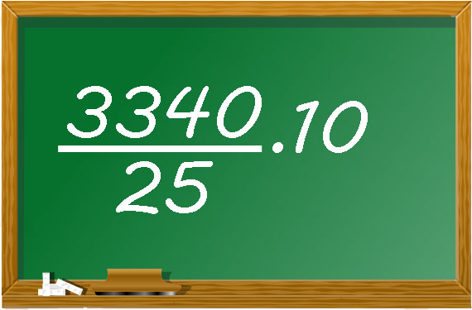
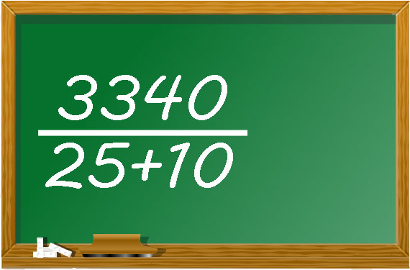
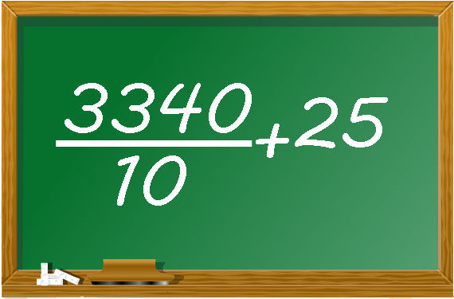
A) B)

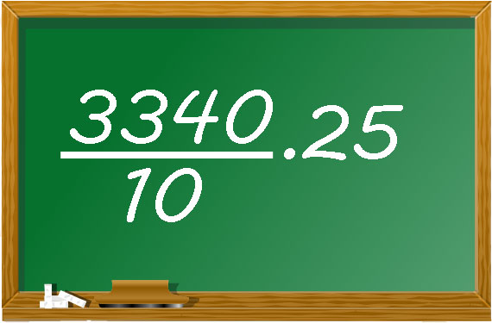
C) D)

4.4. Kapalı mekânların aşırı soğumasını önlemek için ortama su konulmasının yararını açıklar. (18)
İyi ki depoya bol miktarda su koydum, soğuğa rağmen hiç bir sebze meyvem donmadı.

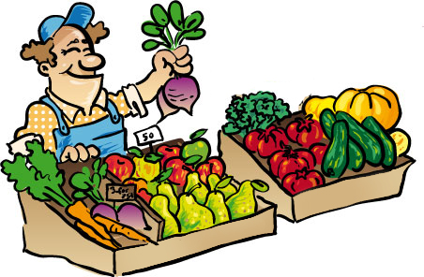

Manav Aytekin’in depoya bol miktarda su koymuş olması meyve sebzelerin donmasını nasıl engellemiştir?
- Su ortamdan daha soğuk olacağı için donarken ortama ısı vermiştir.
- Su ortamdan daha sıcak olacağı için donarken ortamdan ısı almıştır.
- Su ortamdan daha sıcak olacağı için donarken ortama ısı vermiştir.
- Su ortamdan daha soğuk olacağı için donarken ortamdan ısı almıştır.

4.5. Saf olmayan suyun donma noktasının, saf sudan daha düşük olduğunu fark eder. (19)
Merve 200 ml su ve 50g tuz ile şekildeki çözeltiyi hazırlıyor.

Aşağıdaki çözeltilerden hangisinin donma sıcaklığı Merve’nin çözeltisinin donma sıcaklığından daha büyük olur?

A) Su: 200ml Tuz: 40g
B) Su: 400ml Tuz: 100g
C) Su: 200ml Tuz: 60g
D) Su: 100ml Tuz: 25g
4.6. Buzlanmayı önlemek için başvurulan “tuzlama” işleminin hangi ilkeye dayandığını açıklar. (20)

Katkı maddeleri su moleküllerinin düzenli bir
yapı oluşturmasını geciktirir ve sıvıların donma sıcaklığını düşürür.

Öğretmenin konuşmasında bahsettiği ilkeye hangisi örnek olamaz?
- Kışın yollara tuz atılması
- Kışın meyve depolarına su koyulması
- Kışın uçak pistlerinin etil alkol ile yıkanması
- Kışın araçların radyatörlerine antifriz koyulması
4.7. Atatürk’ün bilim ve teknolojiye verdiği önemi açıklar. (21)
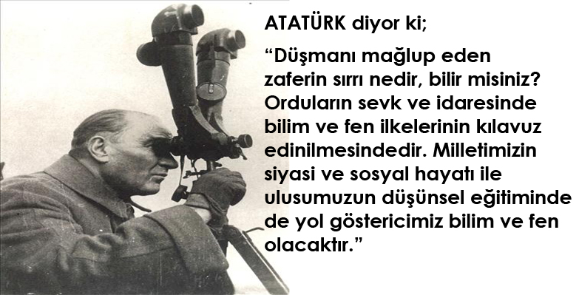

Atatürk vecizesinde aşağıdakilerden hangisini anlatmak istememiştir?
A) Bilimsel düşünme becerilerini hayatımızda uygulamalıyız.
B) Karşılaştığımız problemlerin çözümünde bilim ve fen kolaylık sağlayacaktır.
C) Bilimsel bilgiler toplumsal sorunlar yaratacaktır.
D) Bilim ve fenin ülkemizin geleceğinde de önemli bir yeri olacaktır.

5.1. Buharlaşmanın neden ısı gerektirdiğini açıklar; buharlaşma ısısını maddenin turu ile ilişkilendirir. (22)
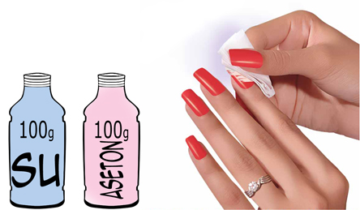

Hülya akşamleyin aseton ile tırnaklarındaki ojeyi çıkarıyor. Eşit kütleli aseton ve su dolu olan şişelerin kapaklarını açık unutarak uyuyor. Sabah uyandığında su şişesinde suyun biraz eksildiğini ama aseton şişesinde ise hiç aseton kalmadığını fark ediyor. (Suyun buharlaşma ısısı:2257 J/g , asetonun buharlaşma ısısı:520 J/g )
Aynı ortamda bulunan suyun bir kısmı eksilirken asetonun hiç kalmaması ile ilgili olarak aşağıdakilerden hangisi doğrudur?
- Asetonun buharlaşma ısısının az olmasından dolayı tamamı yoğuşmuştur.
- Asetonun buharlaşma ısısının az olmasından dolayı tamamı buharlaşmıştır.
- Su buharlaşmak için asetondan daha az ısı enerjisine ihtiyaç duyar.
- Aseton buharlaşmak için sudan daha çok ısı enerjisine ihtiyaç duyar.

5.2. Kütlesi belli suyun, kaynama sıcaklığında tamamen buhara dönüşmesi için gerekli ısı miktarını hesaplar. (23)
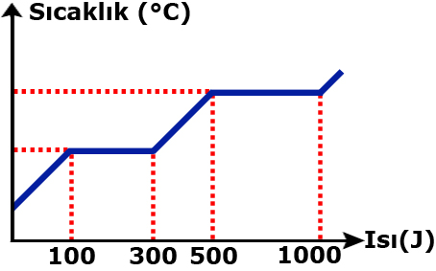

1 gram saf X katısının ısıtılmasına ait sıcaklık (°C) – ısı (J) grafiği şekildeki gibidir.
Bu grafiğe göre kaynama sıcaklığındaki 3 gram X sıvısının buharlaşması için gerekli olan enerji miktarı aşağıda yapılan işlemlerden hangisi ile bulunur?
A) $\frac{\text{300J -100J}}{\text{1g}}$ B) $\frac{\text{1000J -500J}}{\text{1g}}$
C) $\frac{\text{3g}\text{.}(\text{300J - 100J})}{\text{1g}}$ D) $\frac{\text{3g}\text{.}(\text{1000J - 500J})}{\text{1g}}$

5.3. Buharlaşmanın soğutma amacı ile kullanılışına günlük hayattan örnekler verir. (24)

Ohhh be yüzümü yıkayınca serinledim. Çünkü su buharlaşmak için tenimden ısı aldı.

Ceyda’nın yüzünü yıkayınca serinlemesi ile aşağıdaki olaylardan hangisi benzerlik göstermez?
- Karpuzu kesip güneş ışığı altına koyunca soğuması
- Denizden çıkan insanların üşümesi
- Testiye koyulan suyun soğuması
- Soğuk cama üfleyince puslanması

6.1. Katı, sıvı ve buhar halleri kolay elde edilebilir (su gibi) maddeleri ısıtıp soğutarak, sıcaklık-zaman verilerini grafiğe geçirir. (25)

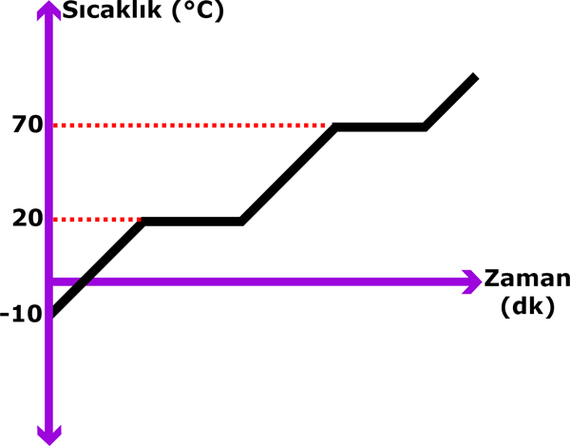

Isınma eğrisi şekildeki gibi olan X maddesinin soğuma eğrisi aşağıdakilerden hangisi gibi olur?

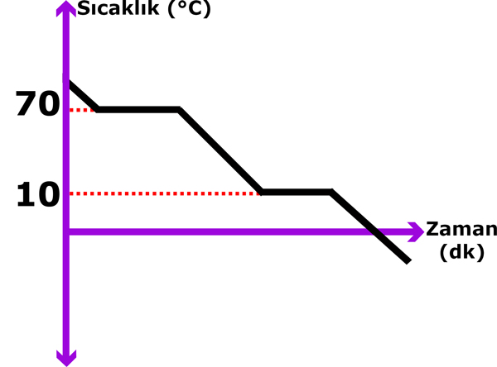
A) B)
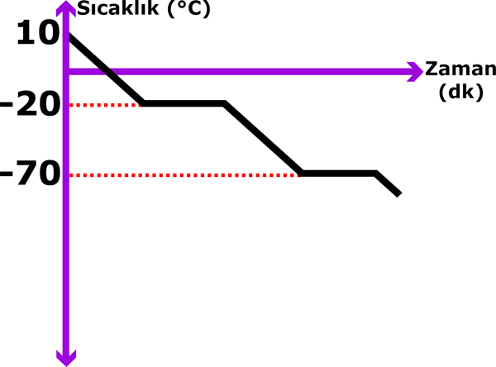

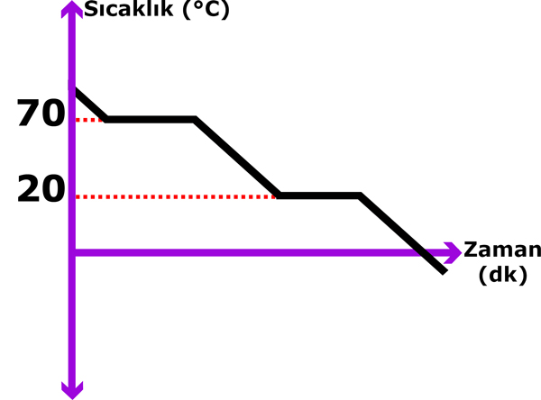
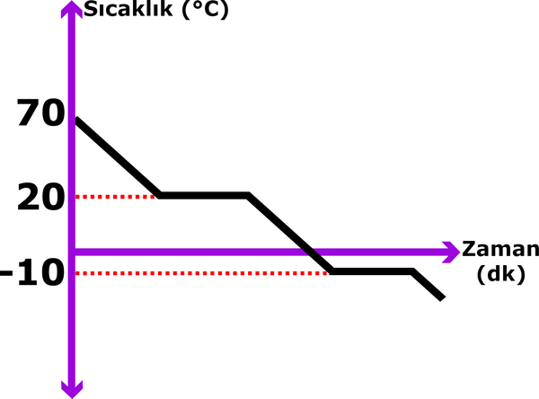
C) D)

6.2. Isınan-soğuyan maddelerin, sıcaklık zaman grafiklerini yorumlar; hal değişimleri ile ilişkilendirir. (26)
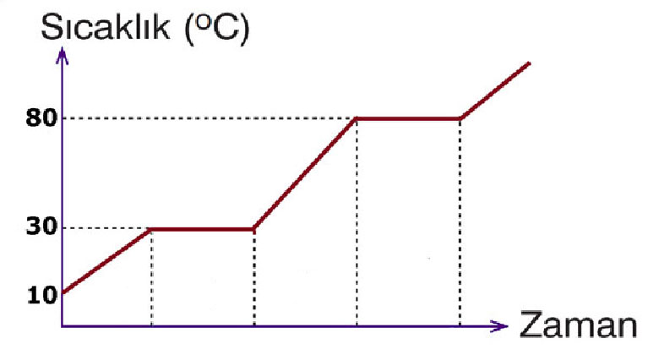

Saf bir X maddesinin sıcaklık-zaman değişim grafiği şekildeki gibidir.
X maddesi için yapılan yorumlardan hangisi yanlıştır?
A) X maddesinin erime noktası 10 ºС’ dir.
B) X maddesinin kaynama noktası 80 ºС’ dir.
C) 5 ºС’de X maddesi katıdır.
D) 90 ºС’de X maddesi gaz haldedir.

1.1. Besin zincirlerinin başlangıcında üreticilerin bulunduğu çıkarımını yapar. (27)
Fatma bir besin zinciri hazırlamak istiyor.
Besin zincirinin başlangıcına aşağıda resmi verilen canlılardan hangisi bulunursa hata yapmış olur?


A) B)


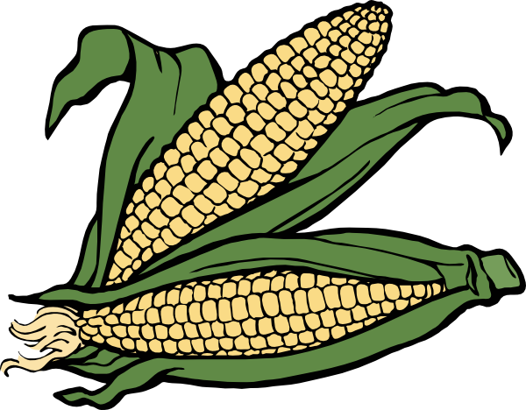
C) D)

1.2. Üreticilerin fotosentez yaparak basit seker ve oksijen ürettiğini belirtir. (28)
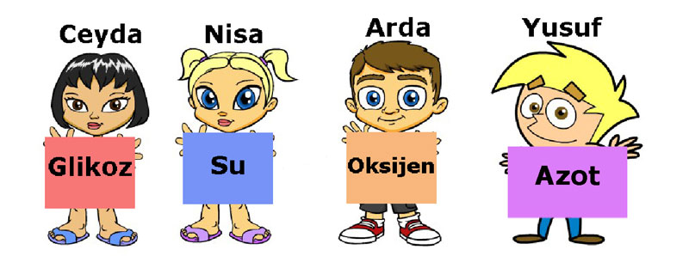

Ceyda, Nisa, Arda ve Yusuf fotosentez ile ilgili bazı kelimeleri kartonlara yazıyor.
Hangi öğrenci ya da öğrenciler fotosentezin ürünü olan kelimeleri gösteriyor?
A) Ceyda B) Ceyda ve Arda
C) Nisa ve Yusuf D) Ceyda, Arda ve Yusuf

1.3. Fotosentez için nelerin gerekli olduğunu sıralar. (29)
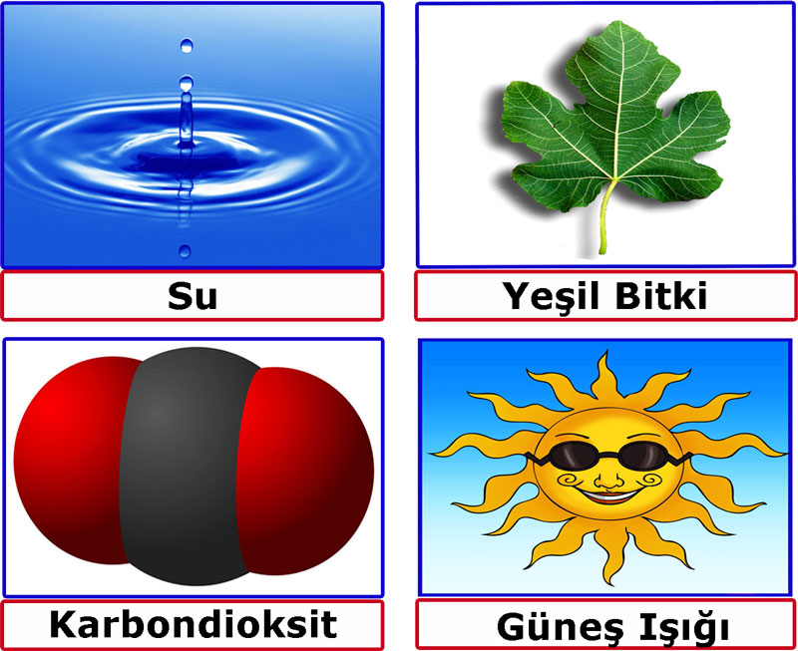

Müge’nin hazırladığı posterde fotosentez için gerekli olan faktörler gösterilmiştir.
Fotosentez için gerekli faktörlerden hangisi ya da hangilerinin alternatifleri vardır?

A) Yeşil bitki B) Güneş ışığı
C) Karbondioksit ve su D) Yeşil bitki ve güneş ışığı

1.4. Fotosentezde ışığın gerekliliğini deney yaparak gözlemler. (30)



Aydınlık Oda Karanlık Oda
Ceyda aynı bitkiden birini sadece güneş ışığı alan aydınlık odaya diğerini ise karanlık odaya koymuştur. İki odanın sıcaklığını aynı tutarak her iki bitkiyi de iki hafta süreyle sulayarak bitkilerdeki gelişimi gözlemiştir.
Bu deney ile ilgili olarak aşağıdakilerden hangisi doğrudur?
Bağımsız değişken Bağımlı değişken
A) Işık türü Fotosentezin hızı
B) Işık Bitkideki gelişim
C) Sıcaklık Işık
D) Işık Su miktarı

1.5. Fotosentezi denklemle ifade eder. (31)

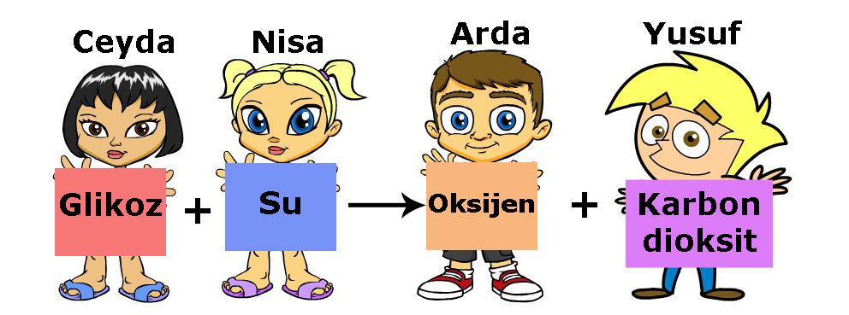

Ceyda, Nisa, Arda ve Yusuf fotosentez olayını şekildeki gibi denklem ile göstermek istiyorlar.
Hangi iki öğrenci yer değiştirir ise fotosentez denklemi doğru ifade edilmiş olur?

A) Ceyda – Yusuf B) Ceyda – Arda
C) Nisa – Arda D) Nisa – Yusuf

1.6. Fotosentezin canlılar için önemini tartışır. (32)
Grup Foto
Fotosentez olayı ile diğer canlıların besin ve oksijen ihtiyacı karşılanır.
Grup Sentez
Fotosentez sonucu oluşan çeşitli ürünler kumaş, sıvı
yağ, ilaç üretimi gibi birçok alanda kullanılmaktadır.

Grup Solunum
Fosil yakıtlar, geçmişte güneş enerjisini fotosentezle yapısında
depolayan bitkiler sayesinde oluşmuştur.
Grup Fermantasyon
Fotosentez sonucu karbon dioksit miktarının azalıp oksijen miktarının artmasının
küresel ısınmanın önlenmesinde büyük bir etkisi vardır.

Yukarıdaki gruplar öğretmenlerinin verdiği ödevi poster olarak şekildeki gibi hazırlamışlardır.
Tüm grupların posterleri dikkate alındığında öğretmenin verdiği ödev aşağıdakilerden hangisidir?
- Fotosentez nasıl gerçekleşir?
- Fotosentezin canlılar için önemi nedir?
- Fotosentez sanayide nasıl işimize yarar?
- Fotosentezin karbon döngüsüne katkısı var mıdır?

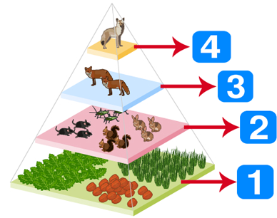
1.7. Üreticilerin fotosentez ile güneş enerjisini kullanılabilir enerjiye dönüştürdüğünü ifade eder. (33)

Elif şekildeki gibi bir besin piramidi hazırlıyor.
Piramidi oluşturan canlı grupları için aşağıdaki açıklamalardan hangisi yanlıştır?
- 1 numara ile gösterilen canlılar güneş enerjisini kullanılabilir enerjiye dönüştürürler.
- 2 numara ile gösterilen canlılar üreticiler ile beslenir.
- 3 numara ile gösterilen canlılar otçul canlılarla beslenen tüketicilerdir.
- 4 numara ile gösterilen canlılar güneş enerjisi ile besin üretebilirler.
1.8. Canlıların yaşamlarını sürdürebilmeleri için enerjiye ihtiyaç duyduklarını açıklar. (34)




Caner Berkay Asena
Şekilde Caner futbol oynuyor, Berkay şarkı söylüyor, Asena ise kitap okuyor.
Caner, Berkay ve Asena’dan hangisi ya da hangileri bu faaliyetleri yaparken enerjiye ihtiyaç duyar?
A) Caner B) Caner ve Berkay
C) Berkay ve Asena D) Caner, Berkay ve Asena

1.9. Besin zincirindeki tüketicilerin enerji ihtiyacını üreticilerden karşıladığını açıklar. (35)
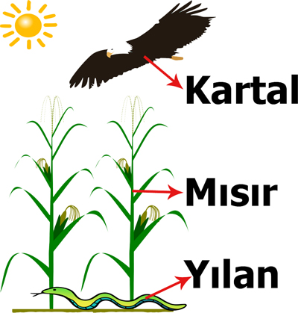

Tam bir besin zinciri posteri oluşturmak isteyen Müge şekildeki posteri hazırlıyor.
Öğretmeni posteri inceledikten sonra aşağıdaki yorumlardan hangisini yapmıştır?
- Eksiksiz bir besin zinciri hazırlamışın.
- Ayrıştırıcıları da posterinde göstermeliydin.
- Otçul tüketiciler ve ayrıştırıcıları da postere eklemelisin.
- Besin zincirinde üreticileri göstermemişin.

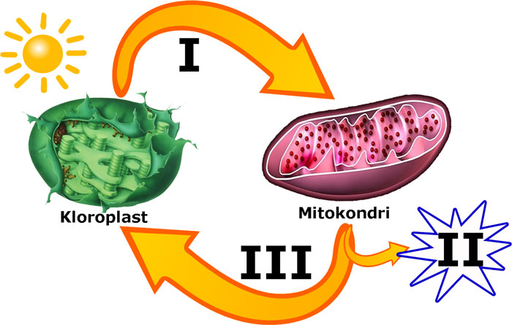
1.10. Solunumun canlılar için önemini tartışır. (36)

Şekilde kloroplast ile mitokondri arasındaki ilişki gösterilmiştir.
Verilenlere göre aşağıdakilerden hangisi yanlıştır?
- I yerine basit şeker ve oksijen yazılabilir.
- II yerine ATP yazılabilir.
- III yerine karbondioksit ve su yazılabilir.
- I ve III ’teki ürünlerin oluşumu her canlıda gerçekleşir.
1.11. Oksijenli solunum sonucunda oluşan ürünleri deney yaparak gösterir. (37)
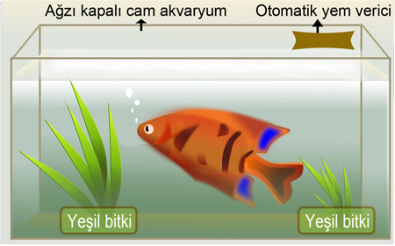

Nisa, ağzı kapalı cam akvaryumundaki balığına beslenmesi için düzenli olarak yem vermekte ve akvaryumu ışık alan bir ortamda tutmaktadır. Nisa’nın akvaryumunda canlılar yaşamaya devam edebilmektedirler.
Nisa balığın oksijenli solunum yaptığını bildiğine göre akvaryumu ve içindeki canlılar ile aşağıdaki hipotezlerden hangisinin doğru olduğunu ispatlayamaz?
- Fotosentez sonucu oksijen gazı açığa çıkar.
- Işık rengi fotosentez hızını etkiler.
- Balıklar solunum ile ortama CO₂ gazı sağlar.
- Balığın yaşaması için yeşil bitki akvaryumda bulunmalıdır.

1.12. Gözlemleri sonucunda oksijenli solunumun denklemini tahmin eder. (38)
Sınıfta yapılan “Ben bilmem kankim bilir” yarışmasında 5000 puan değerinde yeni oyun solunum denklemini modeller ile göstermektir.
Aşağıdaki cevaplardan hangisi oyunu kazanıp 5000 puanı alır?
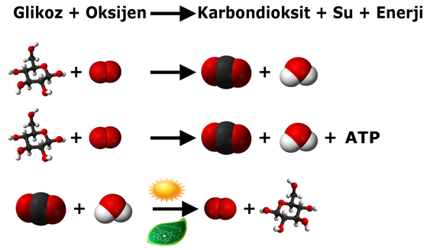
A)

B)

C)

D)

Cevap Anahtarı ( Her sorunun numarası kazanımın sonunda parantez içerisinde verilmiştir…)
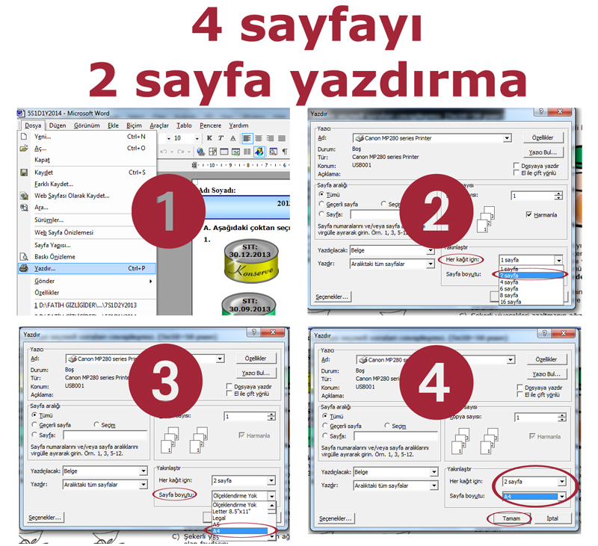
- C
- B
- C
- D
- C
- A
- B
- C
- B
- A
- A
- B
- D
- B
- C
- D
- D
- C
- A
- B
- C
- B
- D
- D
- D
- A
- C
- B
- D
- B
- A
- B
- D
- D
- C
- D
- B
- C

